Московский Авиационный Институт
(Национальный Исследовательский Университет)
Институт №8 “Компьютерные науки и прикладная математика”
Кафедра №806 “Вычислительная математика и программирование”

Лабораторная работа №1 по курсу
«Операционные системы»

Группа: М8О-212БВ-25
Студент: Волгин М.Е
Преподаватель: Бахарев В.Д.
Оценка: ____________________
Дата: 05.10.26

Москва, 2026
Постановка задачи
Вариант 2.
Необходимо составить и отладить программу на языке Си, осуществляющую работу с процессами и взаимодействие между ними посредством неименованного канала pipe.
Родительский процесс должен создать дочерний процесс. Первой строкой пользователь вводит в консоль родительского процесса имя файла, которое передаётся дочернему процессу при его запуске. Родительский и дочерний процессы должны быть представлены отдельными программами.
После запуска дочернего процесса пользователь вводит команды вида:
число число число<endline>
Количество чисел в одной строке может быть произвольным. Числа имеют тип float.
Родительский процесс передаёт введённые данные дочернему процессу через неименованный канал. Читающий конец канала связывается со стандартным входным потоком дочернего процесса. Дочерний процесс считывает полученные числа, вычисляет сумму чисел каждой строки и записывает результат в созданный им файл.
В процессе выполнения программы необходимо обрабатывать возможные ошибки системных вызовов.
Общий метод и алгоритм решения
Программа состоит из двух отдельных частей: parent и child.
Родительский процесс считывает имя файла, создаёт неименованный канал с помощью pipe() и порождает дочерний процесс вызовом fork(). В дочерней ветке читающий конец канала перенаправляется на STDIN_FILENO с помощью dup2(), после чего через execve() запускается программа child. Имя выходного файла передаётся ей через argv.
Родитель считывает команды пользователя и передаёт их через канал дочернему процессу. После завершения ввода канал закрывается, а родитель ожидает завершения дочернего процесса с помощью waitpid().
Дочерняя программа открывает переданный файл с помощью open(), считывает данные через read(), разбирает числа типа float и вычисляет сумму для каждой строки. Полученный результат записывается в файл. После завершения работы файл закрывается.
Дополнительный канал pipe2 не используется, так как результат по условию варианта записывается непосредственно в файл.
Использованные системные вызовы:
pid_t fork(void);
Создаёт дочерний процесс.
int pipe(int pipefd[2]);
Создаёт неименованный канал. pipefd[0] используется для чтения, pipefd[1] — для записи.
int dup2(int oldfd, int newfd);
Используется для перенаправления читающего конца канала на стандартный ввод дочернего процесса.
int execve(const char *filename, char *const argv[], char *const envp[]);
Заменяет исполняемую программу дочернего процесса на программу child.
ssize_t read(int fd, void *buf, size_t count);
Используется для чтения пользовательского ввода и данных из канала.
ssize_t write(int fd, const void *buf, size_t count);
Используется для передачи данных через канал и записи результатов.
int open(const char *pathname, int flags, mode_t mode);
Используется дочерним процессом для создания и открытия выходного файла.
int close(int fd);
Закрывает файловые дескрипторы.
pid_t waitpid(pid_t pid, int *status, int options);
Используется родительским процессом для ожидания завершения дочернего процесса.

Алгоритм работы программы
- Родитель считывает имя выходного файла.
- Создаётся канал pipe.
- С помощью fork() создаётся дочерний процесс.
- В дочернем процессе канал связывается с STDIN_FILENO через dup2().
- С помощью execve() запускается программа child.
- Родитель передаёт пользовательский ввод через канал.
- Дочерний процесс считывает и разбирает числа типа float.
- Для каждой строки вычисляется сумма.
- Результат записывается в файл.
- Родитель ожидает завершения дочернего процесса через waitpid().

Код программы
parent.c
#include <unistd.h>
#include <sys/types.h>
#include <sys/wait.h>

int write_all(int fd, const char* buffer, size_t size) {
size_t written = 0;

while (written < size) {
ssize_t result = write(fd, buffer + written, size - written);

if (result <= 0) {
return -1;

}

written += result;
}

return 0;

}

int main(void) {

char filename[256];
int index = 0;

if (write_all(STDOUT_FILENO, "Enter the filename: ", 20) == -1) {
return 1;
}

while (index < 255) {
char symbol;

ssize_t result = read(STDIN_FILENO, &symbol, 1);

if (result < 0) {
write_all(STDERR_FILENO, "read error.\n", 12);
return 1;

}

if (result == 0 || symbol == '\n') {
break;
}

filename[index] = symbol;
index++;
}

filename[index] = '\0';

int pipefd[2];

if (pipe(pipefd) == -1) {
write_all(STDERR_FILENO, "pipe error.\n", 12);
return 1;
}

pid_t pid = fork();

if (pid < 0) {
write_all(STDERR_FILENO, "Fork failed.\n", 13);
close(pipefd[0]);
close(pipefd[1]);

return 1;
}

if (pid == 0) {
close(pipefd[1]);

if (dup2(pipefd[0], STDIN_FILENO) == -1) {
write_all(STDERR_FILENO, "dup2 error.\n", 12);
close(pipefd[0]);
return 1;
}

close(pipefd[0]);

char* argv[] = {"./child", filename, NULL};

char* envp[] = {NULL};

execve("./child", argv, envp);

write_all(STDERR_FILENO, "execve error.\n", 14);
return 1;
}

close(pipefd[0]);

if (write_all(STDOUT_FILENO, "Enter number: (Ctrl+D) \n", 24) == -1) {
close(pipefd[1]);
return 1;
}

while (1) {
char symbol;

ssize_t result = read(STDIN_FILENO, &symbol, 1);

if (result < 0) {
write_all(STDERR_FILENO, "read error.\n", 12);
close(pipefd[1]);
return 1;
}

if (result == 0) {
break;
}

if (write_all(pipefd[1], &symbol, 1) == -1) {
write_all(STDERR_FILENO, "write error\n", 12);
close(pipefd[1]);
return 1;
}
}

if (close(pipefd[1]) == -1) {
write_all(STDERR_FILENO, "close error.\n", 13);
return 1;
}

int status;

if (waitpid(pid, &status, 0) == -1) {
write_all(STDERR_FILENO, "waitpid error.\n", 15);
return 1;
}

if (WIFEXITED(status)) {
int child_status = WEXITSTATUS(status);

if (child_status != 0) {
write_all(STDERR_FILENO, "Child finished with error.\n", 27);
return 1;
}
} else {
write_all(STDERR_FILENO, "Child terminated. \n", 20);
return 1;
}

return 0;

}
child.c
#include <unistd.h>
#include <fcntl.h>

int write_all(int fd, const char* buffer, size_t size) {
size_t written = 0;

while (written < size) {
ssize_t result = write(fd, buffer + written, size - written);

if (result <= 0) {
return -1;
}

written += result;

}

return 0;
}

int write_number(int fd, unsigned long long number) {
char buffer[32];
int index = 0;

if (number == 0) {
if (write_all(fd, "0", 1) == -1) {
return -1;
}

return 0;
}

while (number > 0) {
buffer[index] = '0' + (number % 10);
number /= 10;
index++;
}

while (index > 0) {
index--;
if (write_all(fd, &buffer[index], 1) == -1) {
return -1;
}
}
return 0;
}

int write_float(int fd, float number) {

if (number < 0) {
if (write_all(fd, "-", 1) == -1) {
return -1;
}
number = -number;
}

number += 0.0000005f;

unsigned long long integer_part = (unsigned long long)number;

if (write_number(fd, integer_part) == -1) {
return -1;
}
if (write_all(fd, ".", 1) == -1) {
return -1;
}

float fraction = number - (float)integer_part;

for (int i = 0; i < 6; i++) {
fraction *= 10.0f;

int digit = (int) fraction;

char symbol = '0' + digit;

if (write_all(fd, &symbol, 1) == -1) {
return -1;
}

fraction -= digit;
}

return 0;
}

int main(int argc, char* argv[]) {

if (argc < 2) {
write_all(STDERR_FILENO, "No filename.\n", 13);
return 1;
}

int file_fd = open(argv[1], O_WRONLY | O_CREAT | O_TRUNC, 0644);

if (file_fd == -1) {
write_all(STDERR_FILENO, "open error.\n", 12);
return 1;
}

char buffer[256];

float current_number = 0.0f;
float sum = 0.0f;

int sign_seen = 0;
int invalid_line = 0;
int in_number = 0;
int sign = 1;
int line_has_number = 0;
int after_dot = 0;
float fraction_divisor = 10.0f;

while (1) {
ssize_t bytes = read(STDIN_FILENO, buffer, sizeof(buffer));

if (bytes < 0) {
write_all(STDERR_FILENO, "read error.\n", 12);
close(file_fd);
return 1;
}

if (bytes == 0) {

if ((sign_seen || after_dot) && !in_number) {
invalid_line = 1;
}

if (in_number) {
sum += current_number * sign;
line_has_number = 1;
}

if (invalid_line) {
write_all(STDERR_FILENO, "Invalid input.\n", 15);
} else if (line_has_number) {
if (write_float(file_fd, sum) == -1) {
write_all(STDERR_FILENO, "write error.\n", 13);
close(file_fd);
return 1;
}
if (write_all(file_fd, "\n", 1) == -1) {
write_all(STDERR_FILENO, "write error.\n", 13);
close(file_fd);
return 1;
}
}

break;
}

for (ssize_t i = 0; i < bytes; i++) {
char symbol = buffer[i];

if (symbol == '-') {
if (in_number || sign_seen || after_dot) {
invalid_line = 1;
} else {
sign = -1;
sign_seen = 1;
}

} else if (symbol == '.') {

if (after_dot) {
invalid_line = 1;
} else {
after_dot = 1;
}

} else if (symbol >= '0' && symbol <= '9') {

int digit = symbol - '0';

if (!after_dot) {
current_number = current_number * 10.0f + digit;
} else {
current_number += digit / fraction_divisor;

fraction_divisor *= 10.0f;
}

in_number = 1;

} else if (symbol == ' ' || symbol == '\n') {

if ((sign_seen || after_dot) && !in_number) {
invalid_line = 1;
}

if (in_number) {
sum += current_number * sign;

line_has_number = 1;
sign = 1;
current_number = 0.0f;
in_number = 0;
sign_seen = 0;

after_dot = 0;
fraction_divisor = 10.0f;
}

if (symbol == '\n') {

if (invalid_line) {
write_all(STDERR_FILENO, "Invalid input.\n", 15);
} else if (line_has_number) {
if (write_float(file_fd, sum) == -1) {
write_all(STDERR_FILENO, "write error.\n", 13);
close(file_fd);
return 1;
}
if (write_all(file_fd, "\n", 1) == -1) {
write_all(STDERR_FILENO, "write error.\n", 13);
close(file_fd);
return 1;
}
}

sum = 0.0f;
current_number = 0.0f;

sign = 1;
sign_seen = 0;
in_number = 0;

after_dot = 0;
fraction_divisor = 10.0f;

line_has_number = 0;
invalid_line = 0;
}

}

else {
invalid_line = 1;
}
}
}

if (close(file_fd) == -1) {
write_all(STDERR_FILENO, "close error.\n", 13);
return 1;
}

return 0;
}

Протокол работы программы
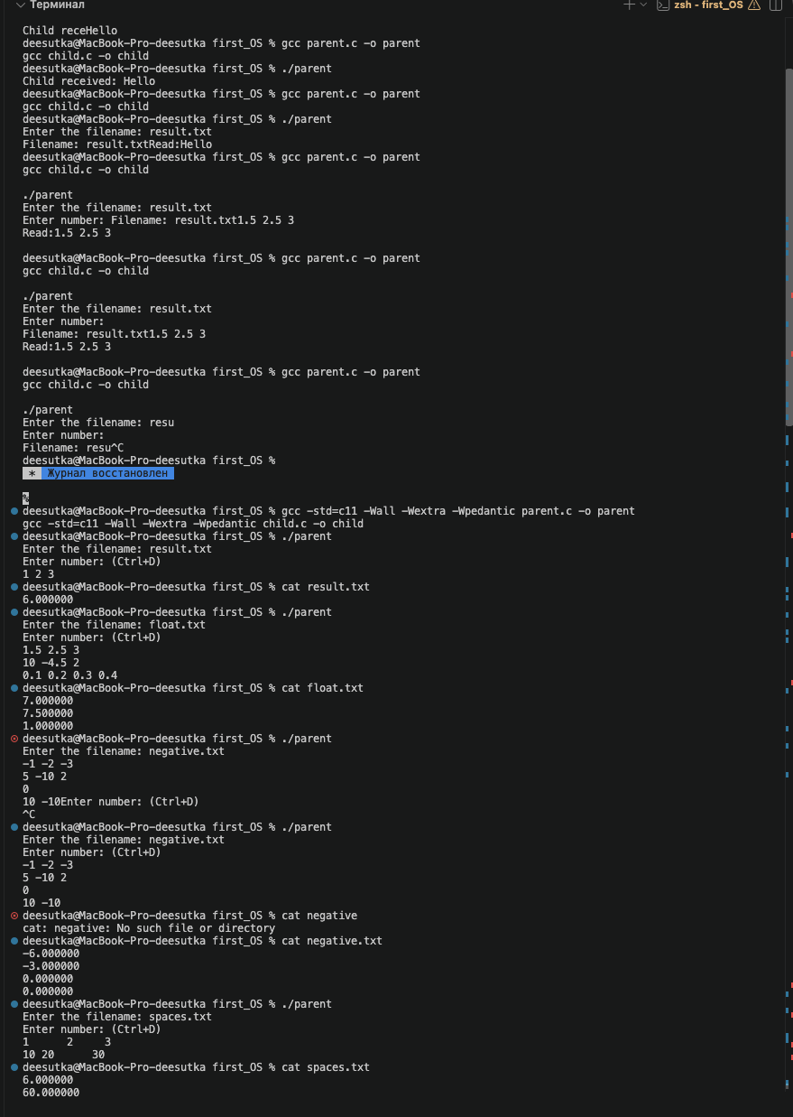
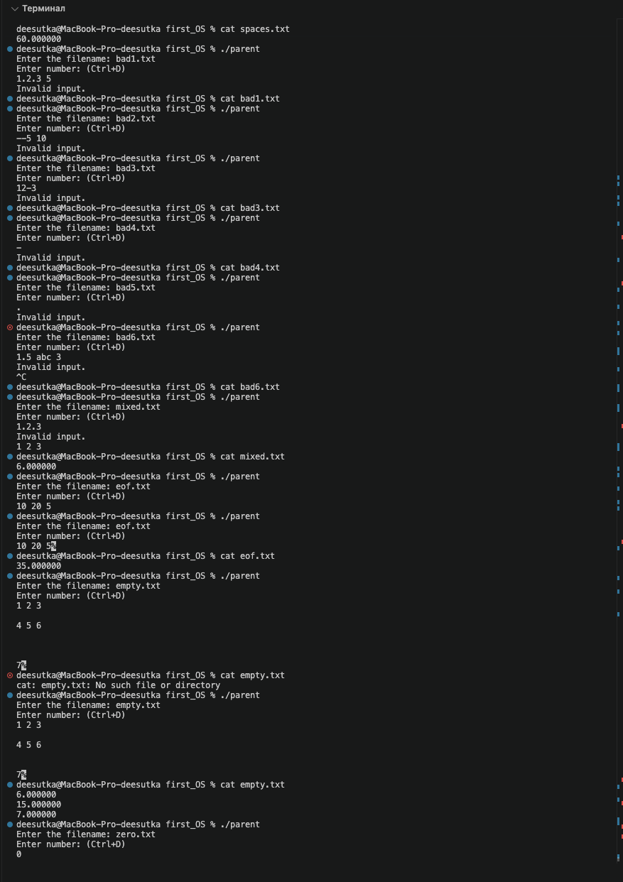
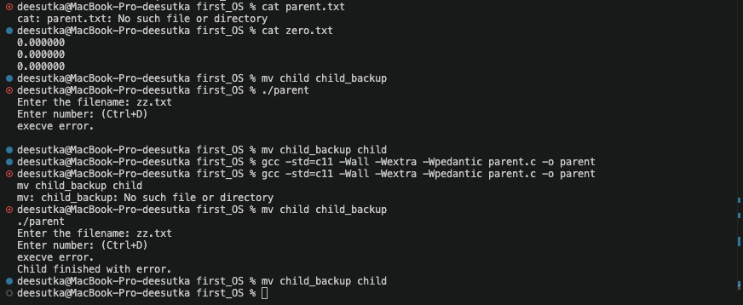
Вывод
В ходе лабораторной работы я научился создавать дочерние процессы с помощью fork() и запускать в них отдельные программы с использованием execve(). Также я освоил передачу данных между процессами через неименованные каналы pipe и перенаправление стандартного ввода с помощью dup2(). В процессе работы я научился использовать системные вызовы read(), write(), open(), close() и waitpid(), а также обрабатывать возникающие при их выполнении ошибки. Основные трудности были связаны с корректной передачей данных через канал, обработкой чисел типа float и правильным завершением взаимодействующих процессов.

